取組状況について
資料2‐1
大阪府
平成２７年新登録結核患者数 | 678人 | 平成２８年新登録結核患者数(暫定値) | 654人
結核り患率 | 18.6 | 結核り患率(暫定値) | 17.1

【題】
高まん延国からの入国者に対する取組について
【現状】
・近年、外国出まれの者、特に若年者のり患率が高いとの統計結果も出ており、日本における結核対策の課題
・大阪府内においても複数の保健所で、外国人技能実習生の発病により、接触者健診等の結核対策を
実施
・他府県では結核集団感染となり報道提供事例も散見

【取組の経過】
年度 | 取組内容
平成27年度  ＜実態把握＞ | ・技能実習生・監理団体に対する実態調査（国際研修協力機構（JITCO）への相談）  ・監理団体職員向け啓発研修会
平成28年度  ＜技能実習生への啓発＞ | ・研修内容について受入監理団体と検討  ・研修資料作成、監理団体の協力のもと研修資料の翻訳  ・監理団体での研修期間中に啓発研修を開催(府職員が講師、通訳は監理団体で手配)  ・1月予定 研修会の開催(監理団体職員による講師)

【啓発研修の課題と方向性】
○受入監理団体
・受入監理団体によって、健康に対する意識、知識に差がある
・行政からの支援に前向きであり、要望がある団体もある
・外国人実習生の健康状況の把握が難しい
○技能実習生
・結核、感染症に関する知識、認識が十分にない
・生活習慣や文化の違いがあるため、栄養、運動、受療行動等の理解を促す必要がある
→今後も、技能実習生、監理団体、実習先企業に対する意識改革のための啓発を進めていく

【技能実習生のあらまし】
①母国で健康診断を実施し日本に入国
②大阪府の監理団体は各国から入国者を受入
（母国での健康診断が未実施の場合には日本で実施）

2か月間、日本の文化、言語の研修を実施

③大阪府内の監理団体であっても全国の実習実施機関へ派遣される
④他府県の監理団体で受入れた実習生も大阪府内の実習実施機関と契約を結んでいる
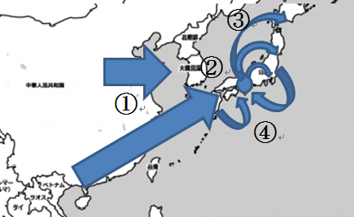

【技能実習生に対する結核対策における課題】
- 技能実習生は入国前あるいは入国後に健康診断を実施しているが、健診精度が不明である。
- 府内の監理団体であっても、研修センター等が他府県にあるため、技能実習生は、府内に実在しない、あるいは、他府県の監理団体でも、実習実施機関が府内となっている場合がある。
- 技能実習生が、入国後に大阪府内で研修を受講しても、全国各地の実習実施機関で勤務となる。

府県での対策に加え、全国的な取組も必要ではないか

